ATmega328p - 온습도 및 실시간 LCD표시 (ATmega328p-LCD_RTC_DS1307_DHT11)

PN: 23199817

차례

1 목적 3

2 참조 3

# 목적

ATmega328p MCU에서 온습도 및 실시간을 문자열LCD에 표시하는 프로젝트를 설명한다. 저전력 모드 운영을 위해, 버튼을 누를 때 시간 및 온습도가 표시되고 일정 시간(5초)이 지난 후 깊은 잠에 들어 시스템의 전력소비가 최소화(Sleep: 1.5 uA , Run: 4 mA) 된다.

# 참조

## USBtinyISP 프로그래머 핀

USBtinyISP 프로그래머는 ATmel사의 MCU에 직접hex파일을 업로드 하기 위해 필요한 프로그래머 이다. 이는 6핀 또는 10핀으로 MISO/MOSI인터페이스가 제공되고 아래 핀아웃을 참조.

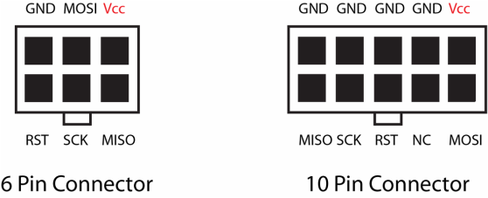

<https://bfcy.weebly.com/blog/category/usbtinyisp>

처음에 아래와 같이 잘못된 정보를 찾아서 업로드시 “핀 연결확인하라”는 오류가 났다. 인터넷 정보는 틀릴 수 있음을 다시 한번 확인하게 된다.

잘못된 정보:Using USBtinyISP with homebrew Arduinos in Linux

<https://perhof.wordpress.com/2011/11/22/usbtinyisp-and-homebrew-arduinos-in-linux/>

## 스크린 캐스트 (오토캐드사 제공 프리웨어)

화면 동영상 캡쳐 프로그램

<https://knowledge.autodesk.com/search-result/caas/simplecontent/content/download-autodesk-screencast.html>

## ULP tutorial

<https://www.allaboutcircuits.com/technical-articles/extend-eagle-cad-tool-with-ulps-writing-your-first-user-language-progr/>